 | 

“Oficina de Formação para os

Novos Programas de Português

do Ensino Básico”

* Formadora: Dra. Conceição Amorim *

Trabalho realizado pelas formandas:
* Elisa da Conceição Nascimento Fernandes Neto
* Elisabete Maria Teixeira Alves
* Esmeralda Maria Nunes Peixoto de Moura
* Hortênsia Maria Martins Ramos
* Paula Maria Fonseca Melo Almeida

Roteiro
Linha Orientadora
- Ler para construir conhecimento(s)

- Nesta sequência o objectivo é o de que os discentes atinjam uma desenvoltura progressiva nas formas de ler e interpretar textos, extraindo dos mesmos opiniões, valores e saberes.
Este processo é alargado a diferentes tipologias textuais que poderão ser apresentadas em diversos suportes.
As actividades de interpretação e de discussão levarão à compreensão crítica e à especificidade de cada texto.

- Descritores de desempenho
- Interpretar textos com diferentes graus de complexidade, articulando os sentidos com a sua finalidade, os contextos e a intenção do autor.

- Formular hipóteses sobre os textos;
- Identificar temas e ideias principais;
- Fazer inferências e deduções;
- Distinguir facto de opinião;
- Explicitar o sentido global do texto.

- Comparar e distinguir textos, estabelecendo diferenças e semelhanças em função de diferentes categorias.

- Conhecimentos prévios

Pressupõe-se que os discentes dominem noções básicas como a entoação e o ritmo, além de já saberem apreciar textos de diferentes tipos, descobrindo significados implícitos e relacionando intenção, forma e conteúdo.

Texto A: Notícia “Dois irmãos pescadores morrem em naufrágio junto à costa” in Jornal de Notícias.

- Motivação – Audição de uma música com sons marítimos (sugestão: “Tchaikovsky, em harmonia com o mar”)

- Pré-leitura: Antecipar o assunto do texto

Sugere-se como pré-leitura a exploração de uma imagem alusiva à notícia.

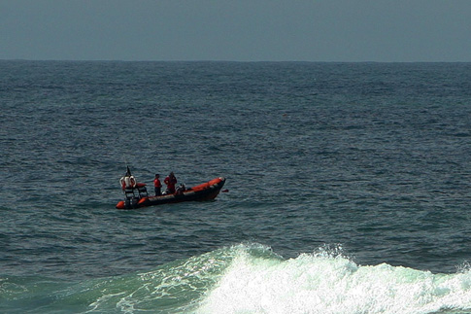
Foto Lisa Soares/Global Imagens

Colocar-se-ão questões como:
- O que te sugere a imagem?
- Que tipo de embarcação visualizas?
- Que tipo de actividade está a ser exercida?

- Leitura: compreensão da leitura.
- Distribuição da notícia (texto A) em suporte papel aos alunos;
- Leitura silenciosa para identificação de informação relevante, norteada pelas questões seguintes, registadas no quadro.

Questões:
- Com que objectivo foi escrito o texto?
- O vocabulário é de fácil compreensão?
- O acontecimento é recente?
- O texto apresenta alguma opinião?
- …

Dois irmãos pescadores morrem em naufrágio junto à costa
Dois pescadores das Caxinas, Vila do Conde, morreram hoje, quinta-feira, na sequência do naufrágio da embarcação de pesca artesanal em que seguiam.
Segundo apurou o JN no local, o acidente ocorreu às 07.05 horas, junto à costa. A embarcação de pesca costeira, com sete metros, onde seguiam os dois irmãos, de 48 e 32 anos, terá sido apanhada por uma onda e embatido contra as rochas, devido a alterações repentinas no estado do mar. O acidente deu-se mesmo em frente à Igreja do Senhor dos Navegantes, em Vila do Conde.
De acordo com a Agência Lusa, os corpos dos irmãos pescadores já foram recolhidos pela Polícia Marítima. Um dos corpos encontra-se no porto de pesca da Póvoa de Varzim e o outro na marina da Póvoa.
JN, 2011-04-29

- Leitura da notícia pelo professor (que funcionará como modelo).

- Discussão oral dos diversos cenários de resposta dos alunos.

Nota: O objectivo deste texto não é trabalhar as características do texto jornalístico.

Texto B: excerto – “ Alguns tipos” (Brandão, Raul).
I - Pré-leitura – Texto - literário
- Análise dos elementos paratextuais: o professor explorará os elementos presentes na capa, socorrendo-se do livro.
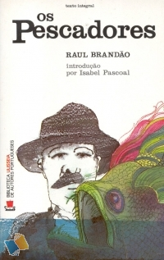

Questões:
- O que está representado nesta capa?
- O que poderão simbolizar as cores?
- Atribuis algum significado ao facto do peixe ter a boca tão aberta?
- ….

II - Leitura: compreensão da leitura.
- Distribuição do excerto do conto (texto B) em suporte papel.
A Maria da Sé ficou viúva, com dois filhos que faziam grande diferença de idade.
Um andava na catraia do Manuel Jacinto, mas ao mais pequeno não o deixava ela ir ao mar.
– Não, tu não vais...
Todos os pequenos da Cantareira se juntam nas poças, com barquinhos de cortiça. Arranjam uma vela com um farrapo, fazem um leme dum pedaço de casca, e arregaçados, descalços, aprendem a manobrar os barcos com entusiasmo.
– Orça! Orça!
– Ceia agora...
– Olha o meu como bolina!
Se a Maria da Sé o surpreendia com os outros, deitava-lhe as calças abaixo e batia-lhe como uma desalmada.
– Custaste-me muito a criar. Hás-de perder o sestro.
Mas ele não perdia o sestro. O mar atraía-o irresistivelmente. Um dia lançou-se a nova catraia ao mar e o irmão interveio:
– Deixe ir o pequeno comigo. Vai ganhando...
– Não vai, já to disse.
Ambos pediam, um falando, o outro agarrado à mão do irmão, com medo à mãe, e não tirando dela os olhos ansiosos.
– Não sei para que vossemecê o está a criar... Vai como moço, ganha um quarto, e nós precisamos, bem o sabe...
– Não!
– Eu sei o que vossemecê pensa. Tolices. Lá por o pai ter morrido na barra não se segue... E eu? Então vossemecê tem-lhe mais amor do que à mim?
– Tu és um homem.
– Deixe-o ir comigo. Na minha salvação, que lho trago. Eu respondo por ele.
E o pequeno, de olhos muito abertos, numa ânsia de ir ao mar, como o pai, como os irmãos, como os homens:
– Mãe, deixe-me ir.
Foi. Foi muitas vezes, até que lá ficou com a catraia na barra. Oito dias, contados um a um, andou aquela figura vestida de escuro, a correr a costa, a espreitar os areais e os penedos, com os olhos fixos, à espera que o mar lhos restituísse. O mar acaba sempre por vomitar os mortos. Mais dia menos dia os arrolados vêm à tona e depois à praia.
Apareceram no cabedelo, unidos um ao outro. O mais velho erguia nos braços o mais pequeno, procurando salvá-lo. Fui vê-los. Os caranguejos tinham-lhes roído os olhos e as bocas. Metiam medo – mas havia naquele grupo de horror uma ternura tão profunda e indestrutível que nem a morte conseguira separá-los... Ainda tenho diante de mim o moço agarrado aos braços rígidos do irmão, que o levantava para o alto, sempre para o alto, num derradeiro e desesperado esforço.
Um dia inteiro, cobertos com o lençol branco que o vento sacudia, estiveram arrolados no areal, e ao lado deles, de joelhos e curvada, falando-lhes baixinho, aquele vulto escuro, que no auge do desespero não tinha uma lágrima para deitar.

Brandão, Raul, Alguns Tipos, Os Pescadores

- Explicitação do objectivo da leitura: descobrir as diferenças entre os textos A e B, recorrendo às questões anteriormente referidas e solicitando-lhes que sublinhem vocabulário desconhecido.
- Leitura silenciosa pelos alunos.
- Explicitação do vocabulário sublinhado e registo do mesmo no glossário individual do aluno.
- Reflexão oral sobre o sentido global do texto.

- Relação entre as personagens;
- Atitude de algumas personagens;
- Opinião sobre o comportamento de algumas personagens;
- Reconhecimento do tema;
- Veracidade ou não da informação;
- Levantamento de recursos alguns estilísticos;
- ….
- Sistematização oral sobre a diversidade textual dos textos A e B, tendo em conta:
- Intencionalidade;
- Utilidade;
- Objectividade/subjectividade;
- Linguagem;
- Veracidade dos factos;
- Actualidade;
- Fruição estética.
Concluir-se-á que no texto A predomina:
- A objectividade da linguagem;
- A função utilitária do texto;
- A intencionalidade informativa;
- A veracidade e actualidade dos factos.
Enquanto no texto B verificar-se-á que predomina:
- A subjectividade da linguagem;
- A função lúdica e estética do texto;
- A ausência de intencionalidade;
- A inverdade dos factos.

Textos C e D: Receita de Arroz de marisco e poema de Sophia de Mello Breyner Andresen

- Distribuição aos alunos dos textos C e D, nomeadamente, uma receita e um poema. Os textos serão acompanhados de um quadro síntese que será preenchido tendo em conta as principais características do texto literário/não literário.
Texto C – Receita de Arroz de Marisco
Ficha Técnica
Categoria - Peixe e Marisco
Dificuldade - Fácil

Ingredientes

Para 6 pessoas que comam bem ou 4 gulosas
* 2 chávenas de arroz
* 1 cebola média picada
* 4 dentes de alho picado
* 2 folhas de louro
* 3 tomates picados
* 2 pimentos verdes sem sementes cortados em fatias muito finas
* 3 colheres de sopa de massa de tomate
* 250 gramas de camarão cozido e descascado (preserve alguns camarões inteiros para enfeitar o prato) * 150 gramas de delícias do mar cortados em pequenas doses
* 250 gramas de rodelas de lulas
* 250 gramas de miolo de mexilhão
* 250 gramas de miolo de amêijoa
* 250 gramas de peixe tamboril cortado em pequenos cubos
* 1 sapateira cozida e desmiolada (conserve as tenazes inteiras para enfeitar a terrina)
* sal q.b.
* 4 colheres de sopa de azeite
* 2 colheres de banha
* uma pitada de pimenta branca

Preparação
1. Refogue a cebola e o alho no azeite e na banha previamente aquecida.
2. Assim que a cebola tenha o aspecto transparente, adicione o tomate cortado picado e refogue mais uns minutos (não deixe queimar a cebola).
3. Assim que tiver tudo refogado, coloque na panela 2 litros de água (é meio litro de água por cada meia chávena de arroz).
4. Assim que levantar fervura, coloque a massa de tomate, as folhas de louro, o sal e a pitada de pimenta.
Ferva durante dois a três minutos, coloque o arroz, mexendo a panela com uma colher de pau.
5. Deixe ferver durante 10 minutos, mexendo sempre devagar, para o arroz não pegar no fundo.
6. Agora, coloque a mistura dos mariscos, menos o tamboril, e os pimentos e ferva por mais 5 minutos.
7. Acrescente agora o tamboril e deixe ferver durante mais 5 minutos.

Dica
Este prato deve ser servido no próprio tacho que, de preferência, deve ser de barro.

Texto D
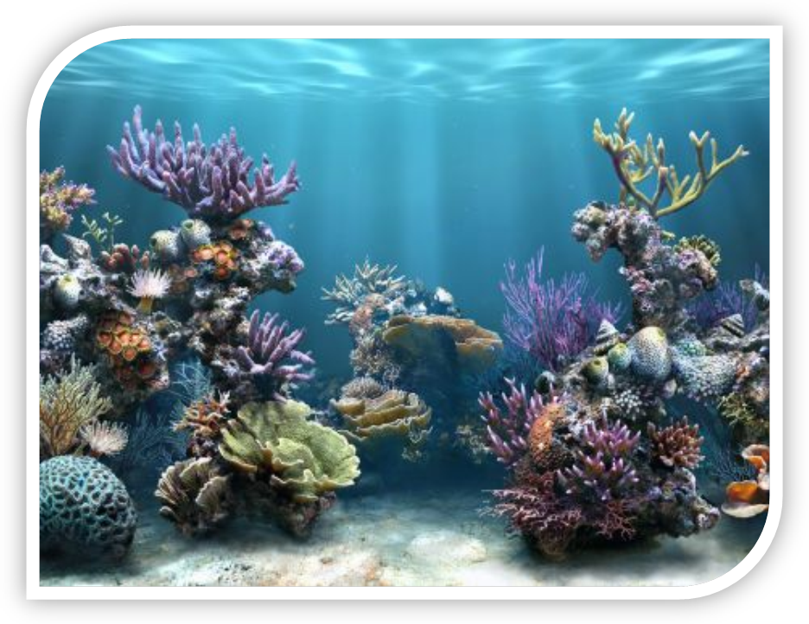
No fundo do mar há brancos pavores,
Onde as plantas são animais
E os animais são flores.
Mundo silencioso que não atinge
A agitação das ondas.
Abrem-se rindo conchas redondas,
Baloiça o cavalo-marinho.
Um polvo avança
No desalinho
Dos seus mil braços,
Uma flor dança,
Sem ruído vibram os espaços.
Sobre a areia o tempo poisa
Leve como um lenço.
Mas por mais bela que seja cada coisa
Tem um monstro em si suspenso.
Sophia de Mello Breyner Andresen
Obra Poética I

Ficha de verificação de aquisição conteudal.
Características | Textos A e C | Textos B e D
Linguagem | objectiva | subjectiva
Linguagem | impessoal | pessoal
Linguagem | simples | complexa
Linguagem | denotativa | conotativa
Intencionalidade | Informativa | fruição estética
Intencionalidade | utilitária | fruição estética
Actualidade da informação | actual | não actual
Veracidade dos factos | verdadeiro | falso
Texto | não literário | literário

- Correcção do trabalho de pares.

Informar-se-ão os alunos de que os textos A e C, pelas características enunciadas, denominam-se textos não literários enquanto que os textos B e D são designados por textos literários.
Nota: nesta fase os alunos preencherão a última linha do quadro.
Nome do autor: | Raul Germano Brandão
Data de nascimento: | 12 de Março de 1867
Local de nascimento: | Foz do Douro
Data da morte: | 05 de Dezembro de 1930
Estado civil: | Casado
Actividade profissional: | Escritor, jornalista e militar
Local/locais onde viveu: | Guimarães
 | Freguesia de Nespereira, arredores de Guimarães
Primeira obra publicada: | Impressões e Paisagens (1890)
Título de outras duas obras: | Húmus (1917); Os Pescadores (1923)
- Como trabalho de casa solicitar-se-á aos alunos que pesquisem, em diferentes fontes, dados biográficos sobre o autor Raul Brandão, com o objectivo de preencherem uma ficha biobiliográfica fornecida pelo professor:

Pós-leitura:

- Dar-se-á início à aula, com a correcção da ficha biobibliográfica.

- Posteriormente formular-se-ão questões como:
- Gostaste deste texto?
- Gostarias de ler o conto de onde foi retirado o texto?

- Distribuir-se-á, neste momento, aos alunos o conto integral “Alguns tipos” de Raul Brandão.

- Informar-se-á os alunos que irão ler pelo simples prazer de ler.

- Leitura silenciosa do conto com música de fundo (sugestão: “Tchaikovsky, em harmonia com o mar”).

